

**壹、目前塗藥血管支架廠牌及本院收費標準**

註：各種廠牌之支架各有其特性，並無一定之優劣，醫師會根據病患病灶之特性及其習慣來選用適合之支架。

| **特材代碼 許可證字號** | **產品名稱** | **藥物** | **廠牌** | **醫院單價(元) (A)** | **健保部份給付(元) (B)** | **病患自付差額(元)**  **(A-B)** |
| --- | --- | --- | --- | --- | --- | --- |
| **CBP06ELUT13X 衛字000882** | **火鷹Firehawk雷帕黴素冠狀動脈塗藥支架系統** | **Sirolimus** | **上海微創(Shanghai MicroPort)** | **69099** | **14099/支** | **55000** |
| **CBP06ELUT1BK 衛字025217** | **歐禧樂Orsiro西羅莫司冠狀動脈塗藥支架系統** | **Sirolimus** | **百多力(BIOTRONIK)** | **69099** | **14099/支** | **55000** |
| **CBP06ELUT2BK 衛字034243** | **歐禧樂Orsiro第二代西羅莫司冠狀動脈塗藥支架系統** | **Sirolimus** | **百多力(BIOTRONIK)** | **71099** | **14099/支** | **57000** |
| **CBP06BFC11BS 衛字035504** | **百芙登艾塔BioFreedom Ultra冠狀動脈塗藥支架系統** | **Biolimus A9** | **百爾森(BIOSENSORS)** | **71099** | **14099/支** | **57000** |
| **CBP06BFR11BS 衛字031840** | **百芙登BioFreedom冠狀動脈塗藥支架系統** | **Biolimus A9** | **百爾森(BIOSENSORS)** | **77099** | **14099/支** | **63000** |
| **CBP06BMX61BS 衛字032081** | **百美淬艾法BioMatrix Alpha冠狀動脈塗藥支架系統** | **Biolimus A9** | **百爾森(BIOSENSORS)** | **71099** | **14099/支** | **57000** |
| **CBP06ELUT18Q 衛字034452** | **安吉泰angiolite冠狀動脈塗藥支架系統(L:9-44mm)** | **Sirolimus** | **艾維克(iVascular)** | **71099** | **14099/支** | **57000** |
| **CBP06ELUT28Q 衛字034452** | **安吉泰angiolite冠狀動脈塗藥支架系統(L:49mm)** | **Sirolimus** | **艾維克(iVascular)** | **71099** | **14099/支** | **57000** |
| **CBP06ELUT5AB 衛字025945** | **賽恩斯艾諾莉茉斯XIENCE Xpedition 48mm冠狀動脈塗藥支架系統** | **Everolimus** | **亞培(Abbott)** | **71099** | **14099/支** | **57000** |
| **CBP06ELUT7AB 衛字031533** | **賽恩錫拉XIENCE Sierra艾諾莉茉斯冠狀動脈塗藥支架系統** | **Everolimus** | **亞培(Abbott)** | **74099** | **14099/支** | **60000** |
| **CBP06ELUT2YR 衛字031833** | **迪瑟第二代DESyne X2冠狀動脈塗藥支架系統** | **Novolimus** | **依莉瑟(Elixir)** | **71099** | **14099/支** | **57000** |
| **CBP06ELUT9SB 衛字027006** | **新能吉SYNERGY艾諾莉茉斯冠狀動脈塗藥支架系統** | **Everolimus** | **波士頓科技(Boston Scientific)** | **71099** | **14099/支** | **57000** |
| **CBP06ELUT3BS 衛字026558** | **拜美翠尼奧弗雷絲BioMatrix NeoFlex藥物釋放冠狀動脈支架系統** | **Biolimus A9** | **柏盛(Biosensors)** | **71099** | **14099/支** | **57000** |
| **CBP06ELUT6M4 衛字028393** | **律動歐尼克斯Resolute Onyx冠狀動脈塗藥支架系統** | **Zotarolimus** | **美敦力(Medtronic)** | **71099** | **14099/支** | **57000** |
| **CBP06ELUT7M4 衛字028393** | **律動歐尼克斯Resolute Onyx 4.5-5.0冠狀動脈塗藥支架系統** | **Zotarolimus** | **美敦力(Medtronic)** | **74099** | **14099/支** | **60000** |
| **CBP06ELUT3TM 衛字031249** | **阿提瑪斯特丹Ultimaster Tansei誠冠狀動脈塗藥支架系統** | **Sirolimus** | **泰爾茂(Terumo)** | **74099** | **14099/支** | **60000** |
| **CBP06ELUT2HC 衛字028148** | **泰坦歐德邁TITAN OPTIMAX冠狀動脈支架系統(塗層)** | **TiNO** | **海斯凱(Hexacath)** | **71099** | **14099/支** | **57000** |
| **CBP06ELUT3QR 衛字031612** | **拜歐邁茉福Biomime Morph冠狀動脈塗藥支架系統** | **Sirolimus** | **渼瑞爾(Meril)** | **77099** | **14099/支** | **63000** |
| **CBP06ELUT3RB 衛字030447** | **康博進階Combo Plus釋放型冠狀動脈支架** | **Sirolimus +CD34抗體** | **奧爾(OrbusNeich)** | **74099** | **14099/支** | **60000** |
| **CBP06ELUT145 衛字035020** | **舒帕弗庫茲Supraflex Cruz冠狀動脈塗藥支架系統(D:2.0~4.5mm,L:8~44mm)** | **Sirolimus** | **薩哈嘉德(SMT)** | **69099** | **14099/支** | **55000** |
| **CBP06ELUT245 衛字035020** | **舒帕弗庫茲Supraflex Cruz冠狀動脈塗藥支架系統(D:2.0~4.5mm,L:48mm)** | **Sirolimus** | **薩哈嘉德(SMT)** | **71099** | **14099/支** | **57000** |

註：依據全民健康保險法第39條第12款：「其他經主管機關公告不給付之診療服務及藥品之費用，不在本保險給付範圍」之依據行政院衛生署95年10月20日衛署健保字第0950044956號函辦理"。

**經皮冠狀動脈血管修復術施行部位與心臟主要血管分佈圖**

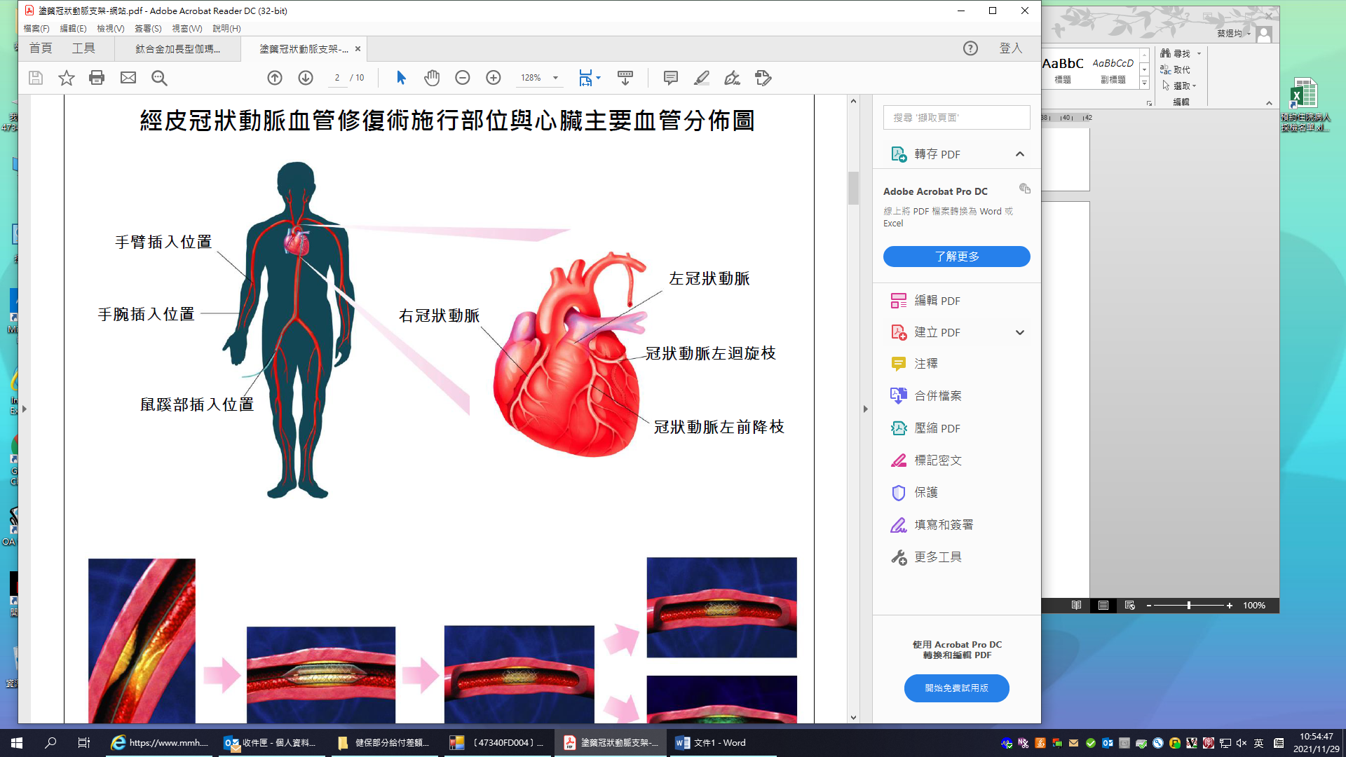

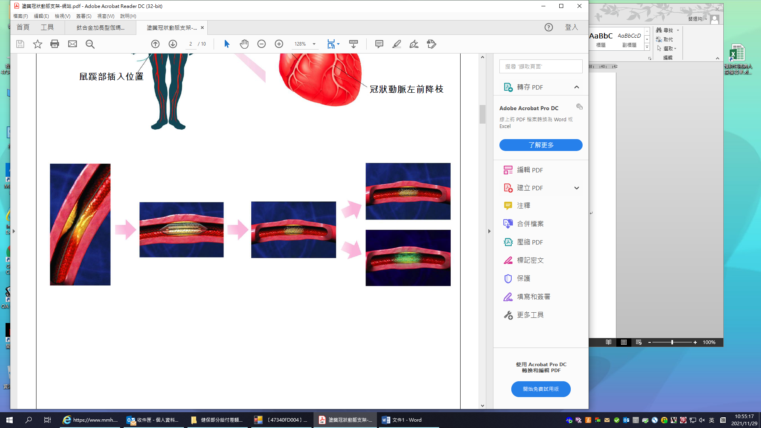

**貳、全民健保冠狀動脈支架給付標準**

血管支架使用規範及給付規定：(取自健保局網站，112 年 1 月 1 日起修正)

一、使用規範：

(一)同時設有心臟血管內科及心臟外科兩專科之特約醫院。

(二)由中華民國心臟學會認定之專科醫師實施。

二、給付規定：

(一)於執行心導管氣球擴張術時(或術後二十四小時內)冠狀血管產生急性阻塞(ACUTE CLOSURE)或瀕臨急性阻塞狀況者(THREATENED CLOSURE)，後者之診斷要件為需具有下列三個標準之一者： 1.內膜剝離長度大於十五毫米以上 2.對比劑在血管外顯影，嚴重度在Type B(含)以上 3.冠狀動脈病灶血流等級在TIMI2(含)或以下者。

(二)原發性病灶(DE NOVO LESION)血管內徑大於等於2.5毫米，且經一比一之氣球與血管內徑比之氣球正常建議壓力擴張後，殘餘狹窄經測量仍大於百分之四十以上或殘餘狹窄經測量FFR≦0.8或iFR≦0.89(107/9/1起增修)或DFR、RFR≦0.89(111/1/1起增修)者。

(三)經皮冠狀動脈擴張術後，原病灶再發狹窄大於百分之五十之病灶或再發狹窄經測量FFR≦0.8或iFR≦0.89(107/9/1起增修)或DFR、RFR≦0.89(111/1/1起增修)者。

(四)冠狀動脈繞道手術(CABG)後，繞道血管發生百分之七十以上之狹窄病灶。

(五)特異病灶:

1.開口處(ostial)病灶『參照【註】』及左主幹幹身病灶且血管內徑大於等於2.75毫米，狹窄大於等於70%或狹窄50-70％且FFR≦0.8或iFR≦0.89(107/9/1起增修)或DFR、RFR≦0.89(111/1/1起增修)者。

2.慢性完全阻塞(二個月(含)以上)。

3.AMI 12小時(含)以內。

4.經繞道手術後，繞道血管完全阻塞時，原冠狀動脈之介入性治療。【註】開口處病灶(Ostial lesions)指左主幹、左前降枝(LAD)，左迴旋枝(LCX)、右冠狀動脈(RCA)開口處。

(六)心臟移植術後，其植入之心臟冠狀動脈原發性病灶(DE NOVO LESION)血管內徑大於等於2.5毫米，且經一比一之氣球與血管內徑比之氣球正常建議壓力擴張後，殘餘狹窄經測量仍大於百分之三十以上者或殘餘狹窄經測量FFR≦0.8或iFR≦0.89(107/9/1起增修)或DFR、RFR≦0.89(111/1/1起增修)者。

三、使用數量：每一病人每年給付四個血管支架為限(其時間以置放第一個支架之日為起算點)，但內膜剝離長度大於50毫米之情況除外。

四、申請方式：採事後逐案審查。

五、檢附資料：

(一)冠狀動脈血管支架置入術過程完整之工作紀錄單(由健保署統一規定)、冠狀動脈血管病灶及血管圖照片及相關數據資料。

(二)本次冠狀動脈血管支架置入術前，經皮冠狀動脈擴張術前病灶之清晰影像照片。

(三)本次冠狀動脈擴張術中使用一比一之氣球與血管比值之氣球擴張後之病灶影像照片。

(四)以第三項適應症置放支架之病例，須檢附第一次經皮冠狀動脈擴張術之完整工作紀錄單及冠狀動脈血管擴張術之術前及術後冠狀血管病灶影像照片。

(五)病灶經測量FFR或iFR(107/9/1起增修)或DFR、RFR(111/1/1起增修)者，須檢附FFR或iFR(107/9/1起增修)或DFR、RFR(111/1/1起增修)工作紀錄單及相關數據報告。

**參、使用支架之相關注意事項：**

|  | **一般支架(裸金屬支架)** | **塗藥支架** | **全吸收式生物血管模架** |
| --- | --- | --- | --- |
| **特性** | 冠狀動脈血管支架是一條非常精細的金屬管狀物，裸金屬支架是第一代冠狀動脈支架，一般是使用不銹鋼或鈷鉻合金製成。可依需要置放的血管病灶來選擇適用的尺寸，將一氣球導管引導至狹窄病灶，擴張撐開動脈粥狀硬化斑塊，然後植入血管支架，可減少血管管壁回縮或血管剝離，維持血管血流暢通。裝置支架後六個月內產生支架內再狹窄的發生率平均約 30%。 | 一、塗藥血管支架是在裸金屬支架上塗上可以抑制細胞增生或是殺死細胞的藥  物，藉此減少血管內手術傷口的疤痕組織增生和其所導致的血管再狹窄，可降低血管再狹窄機率，其支架內再狹窄的發生率約10%。  二、然而塗藥血管支架也有它的禁忌及副作用，所以必須由專科醫師詳細評估，以做出最好的治療及處置。 | 一、全吸收式生物血管模架，除了能表現所有塗藥支架的功能，尚能提供將來體內不再存在永久金屬支植入物的可能效益。血管組織中沒有存在永久性金屬植入物，將有助於目標血管/病灶或側分支處，以經皮或手術方式進行再介入治療。  二、使用可吸收式生物血管模架冠狀動脈裝置的長期效益是否優於現行治療方式，仍需由其它臨床研究來證實。 |
| **副作用** | 支架置放術中，可能發生的副作用或併發症： 一、導管插入部位的感染及/或疼痛,導管插入部位血腫, 出血且需進行輸血, 插入部位動靜脈瘻管,大腿動脈假性血管瘤，主動脈剝離 二、對抗凝血劑及/或抗血小板製劑、顯影劑、支架材質具有過敏反應。 三、冠狀動脈血管痙攣，心絞痛, 低血壓/高血壓,急性心衰竭/肺水腫, 急性呼吸衰竭，急性腎衰竭；中風腦梗塞/腦血管出血/暫時性腦缺血(TIA)。 四、支架滑脫，急性支架血栓形成,冠狀動脈末端栓塞(空氣、組織或血栓性栓塞)，造成冠狀動脈完全閉塞；冠狀動脈穿孔或破裂,造成心包積液(pericardial effusion),心包填塞；冠狀動脈剝離(Dissection), 心肌局部缺血，急性心肌梗塞；心律不整，包括致命的心室纖維性顫動(VF)和心室性心動過速(VT)； 心因性休克, 需要進行外科的修復或重新進行介入性手術的血管損傷。緊急的冠狀動脈繞道手術(CABG)，甚至死亡。 五、支架內血栓：通常在支架裝置後一個月內發生(發生率為 0.5%~1%)，其後至半年間仍有約 0.25%發生率，半年後發生之機會極少。 | 一、前述心導管支架置放術相關之副作用或併發症，裝置塗藥支架時均可能發生。 二、支架內血栓: 裝置塗藥支架後一個月內的發生率 <1%；晚期支架內血栓的發生率約0.5%(即使在6~12個月之後仍有可能發生)。 | 前述心導管支架置放術相關之副作用或併發症，裝置全吸收式生物血管模架 時均可能發生。 |
| **禁忌症** | 一、病變部位不適合裝置支架或裝置支架之風險太高者。  二、病患有其他疾病，如急性出血或近期大 手術者(相對禁忌症)。 三、其他情況主治醫師認為不適合執行支架手術者。  四、無法使用抗血小板及/或抗凝血治療的患者 | 一、對支架所塗之藥物過敏 者  二、病變部位不適裝置支架或裝置支架之風險太高者 三、病患有其他疾病，如急性出血或近期大手術者(相對禁忌症)或其它情況主治醫師認為不適合執行支架手術者。 例如：有經常性消化系潰瘍無法長期服用抗血小板藥物者。 | 一、無法使用抗血小板及/或抗凝血治療的患者 二、患者已知對aspirin、heparin與bivalirudin、clopidogrel、ticopidine、prasugrel、ticagrelor、everolimus、poly(L-lactide)、poly(D,lactide)或白金有過敏或有使用禁忌或對顯影劑過敏而無法接受適當藥物前處理者 |
| **注意事項** | 一、裝置血管支架後為避免支架內血栓應至少服用兩種抗血小板藥物一個月以上。  二、裝置血管支架後的血管仍有可能再狹窄或阻塞，所以必須定時服藥追蹤。 | 一、造成晚期支架內血栓之原因仍未明，一般建議應至少服用兩種抗血小板藥物一年以上，甚至更久(但健保署僅給付六個月，之後  需自費使用 )。  二、裝置塗藥支架並非一勞永逸，所以裝置後仍必須定時服藥追蹤。 | 一、 即使全吸收式生物血管模架 二年之後幾乎完全吸收、 一般建議應至少服用兩種抗血小板藥物半年以上，甚至更久(但健保署僅給付六個月，之後需自費使用 )。  二、 裝置全吸收式生物  血管模架 並非一勞永逸，裝置後仍必須定時服藥追蹤。 |

**肆、 全民健康保險部分給付塗藥血管支架作業彙編(民眾篇) 取材自健保局網站**

**一、什麼是健保給付之血管支架**

冠狀動脈血管支架（以下簡稱血管支架）是一條非常精細的金屬管狀物，可依需要置放的血管病灶來選擇適用的尺寸。將一氣球導管引導至狹窄病灶，擴張撐開動脈粥狀硬化斑塊，然後植入血管支架，可減少血管管壁回縮或血管剝離，維持血管血流暢通。病患如合乎健保規定之給付規定者，即可享有健保給付。目前健保給付之血管支架及其給付規定，可上健保署全球資訊網查詢。

**二、什麼是塗藥或特殊塗層血管支架**

塗藥血管支架係在血管支架塗上藥物，特殊塗層血管支架係在血管支架塗上化合物，可降低血管再狹窄機率。然而塗藥或特殊塗層血管支架也有它的禁忌及副作用，所以必須由專科醫師詳細評估，以做出最好的治療及處置。目前塗藥或特殊塗層血管支架的廠牌及品名，可由健保署全球資訊網/藥材專區/網路查詢/健保特殊材料品項網路查詢服務/查詢。

**三、為什麼無法全額給付塗藥或特殊塗層血管支架**

健保目前所提供的特材品項應已足敷使用。對於新醫療材料係改善現有品項的某些功能，但價格較原健保給付類似產品之價格昂貴數倍，在健保財源有限的情況下，難以列入健保給付；依現況，病患或其家屬如果希望使用，必須全數自費購用。健保署為減輕病患的負擔以及考慮給付的公平性，故對該類品項給予自付差額。以塗藥或特殊塗層血管支架為例，對於已符合血管支架給付規定者，將可按血管支架之價格給付，差額部分由民眾負擔。

**四、醫療院所應告知病患哪些事項**

保險醫事服務機構（以下簡稱醫事機構）提供保險對象應自付差額之特殊材料，除緊急情況外，應於手術或處置前二日，將相關說明書交付病患或其親屬，同時應向病患或其親屬詳細解說，並由病患或其親屬填寫自付差額之同意書一式兩份，一份由病患收執，一份併同病歷保存。

上開說明書應載明自付差額品項費用及其產品特性、使用原因、應注意之事項、副作用、與本保險給付品項之療效比較等。同意書應載明自付差額品項名稱、品項代碼、醫療院所單價、數量及自付之差額。

**五、如何獲得醫院收費等相關資訊**

醫事機構應將其所進用塗藥或特殊塗層血管支架之品項名稱、品項代碼、收費標準（包括醫院自費價、健保支付價及保險對象負擔費用）、產品特性、副作用、與本保險已給付品項之療效比較等相關資訊置於醫事機構之網際網路或明顯之處所，以供民眾查詢，健保署會不定期派員稽查，來確保病患的權益。另健保署會將塗藥或特殊塗層血管支架之相關資訊置於健保署全球資訊網站（網址：http://www.nhi.gov.tw／藥材專區／特殊材料／健保自付差額（差額負擔）），民眾可上網查詢，並可至本署全球資訊網「自費醫材比價網」搜尋各醫院自費價格。

**六、如何檢舉及申訴？**

民眾就醫時，如果遇到醫事機構所未依上述規定時，可透過以下管道提出申訴或檢舉。

1.打0800-030598免付費電話，有專人馬上為您提供諮詢服務。

2.透過健保署全球資訊網 /的民眾意見信箱E-mail。

3.親自到健保署各分區業務組或聯絡辦公室。